粒子線がん治療施設整備計画（案）の概要

1 粒子線治療施設の整備
（１）大手前地区に粒子線治療施設を整備する意義

①粒子線がん治療の導入
○従来の放射線治療に比べ副作用が軽い。
○これまでの外科手術や放射線治療で十分な効果が得られなかったがんに対する良好な治療成績。
○府内の適応患者数は毎年約2,400人と推計。
成人病センター
との連携が図れる
大手前地区において、
最先端のがん治療を
府民に提供

～名実ともに日本一のがん治療の拠点をめざす～

②新成人病センターの隣接地で整備
○成人病センターとの相互連携による最先端医療の提供。
⇒治療・研究・人材育成における相乗効果が期待。
○同一地区内で、多様な治療法（外科手術・化学療法・放射線治療等）を組み合わせて最適な治療を選択できる。
○成人病センターの臓器別のがん専門医のサポートによる効果的な治療の実施。

（２）導入すべき粒子線治療施設の種類

重粒子線と陽子線の比較

＜重粒子線の優位点＞

○平均照射回数が少ない
⇒治療に伴う患者の身体的負担が軽い
⇒より多くの患者の治療が可能（増収の余地）

○既存施設が少ない
⇒他施設と競合する可能性が低い。

○Ｘ線治療の進歩（IMRT：強度変調放射線治療）等により、陽子線のＸ線に対する優位性が低下。
⇒隣接する成人病センターにおいても、IMRTの優れた治療実績あり。

※生物学的効果は、重粒子線がX線の2～3倍、陽子線がX線の1.1倍程度。

＜陽子線の優位点＞

○施設の整備費、運営費が安価。
○整備期間が短い。
＜事業目的＞
府民への、長期間にわたる
安全で質の高い医療の提供

費用・整備期間に関する優位性よりも、患者の身体的負担の軽さや治療効果の高さを優先

重粒子線治療施設を整備

資料４

２ 事業スキーム
（１）用地の取扱い
今般の本施設整備の検討は、平成22年3月に策定された成人病センター整備基本構想や平成23年9月定例府議会における議論を踏まえたものであり、成人病センターは、重粒子線治療施設と密接に連携することで、治療や研究における相乗効果を期待することができる。このことにより、成人病センターが、名実ともに日本を代表するがんの最先端医療施設として、府民に高度ながん治療を提供するため、病院機構が用地を取得して進めるものとする。なお、今回取得する用地は、重粒子線治療施設の事業終了後、将来の治療技術などに対応した機能の拡充にも活用することができる。

（２）施設の整備・運営
成人病センターとの連携のもと、府民に安全で質の高い医療の提供を実現するためには、

○府内のがん診療拠点病院との積極的な連携による治療（相互の患者紹介、情報共有）が必要。
○他の医療機関でも利用しやすい共同施設的な性格を持たせることが有効。

民設民営による整備・運営

○民間のノウハウを活用。
○より柔軟な運営が可能。

３ 事業概要
（１）施設の規模・整備場所など
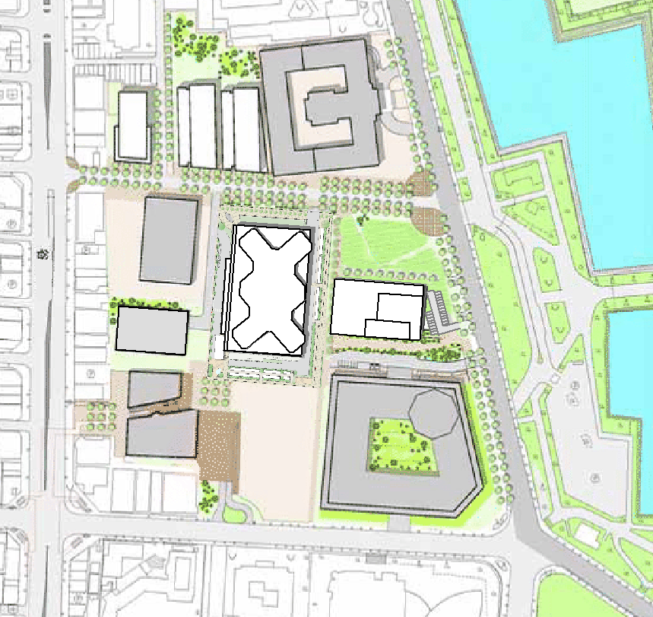
【事業の想定】
○民間事業者が病院機構から用地を賃借（約5,000㎡）し、重粒子線治療施設（治療室3室以上、照射ポート数4ポート以上）を整備・運営。
○スキャニング照射法等、最新医療技術への対応を図る。
○整備に当たって周辺環境や景観に配慮。
○運営期間は30年間（整備期間は除く）。
○事業契約締結後4年以内に治療を開始。
○施設の整備期間（4年）は借地料を免除、治療開始後３年間は2分の1減額。
○事業契約締結時に、民間事業者から施設撤去費相当額を保証金として徴収。
○事業期間終了時には施設を解体・撤去し、病院機構に用地を返還。
重粒子線治療施設
整備事業計画地
約5,000㎡
新成人病センター（平成28年度中開院）重粒子線治療施設
整備事業計画地
約5,000㎡
立体駐車場
府警本部
府庁新別館
府庁別館
【計画地周辺の概略図】

府庁本館

（２）収支見込み
①病院機構の収支見込み
想定では34年間（運営期間30年間及び整備期間4年間）で約15～21億円の支出超過となるが、事業終了後の用地は、病院機構の資産となり、新たな病院事業に活用することができる。

＜想定条件＞
○計画地の規模
○計画地の購入価格
○借入金の利率・期間
○年間の地代（貸付料）
○地代（貸付料）の減免
○固定資産税
約5,000㎡ （病院機構が府から購入し民間事業者に賃貸）
約38億円 （76万円／㎡×約5,000㎡・府が2分の1を負担）
2.1%・30年 （府から借入・元金均等償還）
約0.43億円～約0.65億円 （相続税路線価の2％、2.5％、3％で試算）
整備期間は無償、運営開始後３年間は半額減額
固定資産税路線価の1.4%

②民間事業者（医療法人等）の収支見込み
安定的に運営することができた場合、13年目（建設期間1年及び運営期間12年）で累積損益が均衡。ただし、長期間の運営に伴う様々なリスク（下の想定条件を参照）は民間事業者が負うこととしており、収支が悪化する可能性がある。
なお、一定の黒字があった場合は、機器の更新、さらなる先端機器の導入、患者負担の軽減、借地料の増額などに充てる提案を事業者に求める。

＜想定条件＞
○治療費収入

○施設整備費
○運営・維持管理費
○税負担等
○年間の地代（賃借料）
○事業終了時の撤去費
○長期運営のリスク等
約26億円／年 （4年目以降フル稼働（800人））
※単価は検討員会報告書から336万円（再照射は1/3）
約118億円 （工事にかかる借入金の金利を含む）
約12億円／年 （人件費、維持管理費、光熱水費等）
約1～5億円／年 （法人税、固定資産税、不動産取得税等）
約0.43億円～約0.65億円 （相続税路線価の2％、2.5％、3％で試算）
約3.4億円 （契約締結時に、撤去費相当額を保証金として機構に預託）
算定困難であるが、公的医療保険の適用に伴い想定される治療費収入の減少・競合施設の開設や新たな治療技術の開発に伴う患者数の減少・大規模な修繕・改修の発生などが考えられる。

４ 府及び病院機構の役割
（１）府の役割
①人材育成・確保の支援
府内の大学、放射線医学総合研究所等に協力を求め、放射線治療専門医、医学物理士、診療放射線技師等の育成・確保の仕組みを構築。
②患者確保方策の検討
安定的に施設を運営していくため、府内の医療関係機関等と連携した患者紹介や民間ノウハウの活用も含めた患者確保の仕組みを検討。
③患者に対する支援策の検討
民間ノウハウの活用も含め、先行施設や自治体での事例を参考に、患者負担軽減のための方策を検討。
④病院機構に対する支援
・ 用地取得費の半額（利息含む）を府が負担
・ 毎年度、病院機構の収支や事業者の運営状況を精査し、用地の確保が病院機構の経営を圧迫しないよう支援を行う。

（２）病院機構本部の役割
①施設の運営状況等の点検及び調整
民間事業者に対して、運営状況等の点検を行い、必要な是正を求めるとともに、府と協議しながら必要に応じて支援策を講じるなど、総合的な調整を行う。

（３）成人病センターの役割
①治療方針の作成支援
成人病センター、府内の大学医学部、稼働中の粒子線治療施設の連携による治療プロトコール（標準治療法）の作成支援。
重粒子線治療施設が、成人病センターの診療科等で構成するキャンサーボード（症例検討会）へ参画することによる治療方針の協議。

②重粒子線治療計画の作成支援
成人病センターの医師、医学物理士及び診療放射線技師が、粒子線治療計画の作成を支援。

③患者紹介
重粒子線治療が望ましいと判断される場合に、患者の意向を確認した上で、患者を紹介。

５ 民間事業者の選定
民間の幅広い提案を求めるため「公募プロポーザル方式」とする。
【選定審査の対象とする項目の例】
・施設の運営方針（府の医療政策との適合性）
・施設のコンセプト（施設の運営方針との整合性）
・公共性、公的な役割（患者確保の方針、成人病センターとの連携、患者の利便性への配慮など）
・周辺環境、景観等への配慮
・治療装置の性能等（装置、設備等の性能、技術革新への対応など）
・施設の運用（年間治療日数、1日のタイムスケジュール、治療の効率化など）
・提案の実現可能性（資金調達計画、事業収支計画、人員計画など）
・利益の還元（収支が一定以上の黒字となった場合の利益の還元方策など）

６ 事業スケジュール（案）
治療開始

H25年度 | H26年度 | H27年度 | H28年度 | H29年度 | H30～59年度
設計等（15月）  施設  装置  計画・設計  （9月） | 制作・工場試験  （18月） | 建屋建設（24月） | 搬入・据付・ビーム調整（12月） | 施設運営（30年）  ★  ﾄﾚｰﾆﾝｸﾞ  （6月） | ★  解体・撤去

